Aluno Mateus Mena Fernandes Hegeto  
Ra: 2021269537  
  
Link : <https://meu.inss.gov.br/#/login> INSS  
  
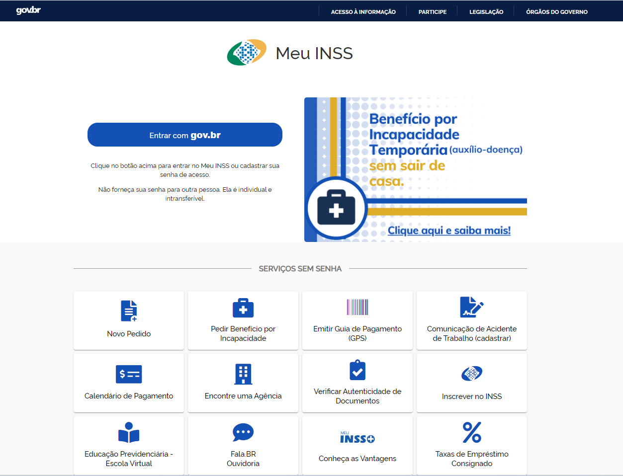  
  
O site do INSS (Instituto Nacional do Seguro Social) é um exemplo de site com problemas de usabilidade. O site é muito complexo e apresenta uma navegação confusa. Os menus são difíceis de encontrar e os links não são claros. Além disso, o site apresenta excesso de informações, o que torna difícil para o usuário encontrar o que precisa. Então sim foi encontrado o problema descrito na situação abaixo :  
  
“A maioria dos problemas de usabilidade encontrados em produtos digitais na minha experiência como designer são de navegação, inconsistência visual e excesso de informações, muita das vezes o erro é da pessoa que projetou o produto e não levou em consideração as boas práticas do design centrado no usuário. Os usuários quando acessam um site eles escaneiam a página e selecionam a melhor opção para suas necessidades, isso acontece porque eles são impacientes, não querem gastar tempo avaliando todas as opções presentes no site.”  
  
Dessa forma minha justificativa é que os problemas de usabilidade encontrados no site do INSS são resultado da falta de consideração das boas práticas do design centrado no usuário. O site não é projetado para as necessidades dos usuários. Passa a entender que o site é projetado para as necessidades dos funcionários do INSS.